**2 класс  
Занятие по формированию и развитию естественно-научной функциональной грамотности младших школьников**

**Тема занятия:** «Занимательные особенности яблока».

**Тип занятия:** открытие нового знания.

**Цель:** формирование у обучающихся знаний об особенностях яблок с помощью проведения опытов.

**Задачи:** - познакомить с особенностями яблок;

- узнать почему яблоки темнеют, могут ли яблоки тонуть, может ли яблоко магнититься, содержат ли яблоки крахмал;

- научиться, следуя инструкции, проводить опыты и делать выводы.

**Планируемые результаты:**

**Личностные УУД:**

- иметь целостный, социально ориентированный взгляд на мир;

- проявлять самооценку на основе критериев успешности учебной деятельности;

- умение оценивать жизненные ситуации с точки зрения общепринятых норм и ценностей;

- формирование осознанной необходимости в полученной информации на уроке.

**Метапредметные УУД:**

**Регулятивные УУД:**

- формулировать познавательную цель и строить действия в соответствии с ней;

- понимать учебную задачу данного урока, стремиться её выполнить;

- уметь точно выражать свои мысли;

- выделять и осознавать то, что уже усвоено и что ещё подлежит усвоению;

- оценивать достигнутый результат;

**КоммуникативныеУУД:**

- проявлять активность во взаимодействии для решения коммуникативных и познавательных задач;

- договариваться о распределении функций и ролей в совместной деятельности;

- умение обмениваться знаниями между членами группы для принятия эффективных совместных решений;

- умение устанавливать рабочие отношения, учиться сотрудничать;

- уметь слушать и понимать других.

**Познавательные УУД:**

- характеризовать особенности яблок;

- следовать инструкции и проводить опыты;

- ставить и формулировать проблемы;

- уметь извлекать информацию из опытов;

- уметь на основе анализа объектов делать выводы;

- осуществлять поиск и выделение необходимой информации;

- осознанно и произвольно строить речевые высказывания в устной и письменной форме.

**Предметные УУД;**

- знать правила работы в группе, правила безопасности с предметами для опытов.

**Оборудование и инвентарь:** яблоки(спелые и неспелые), лимон, вода с ёмкостью, магниты, деревянные палочки, шнурок, крахмал, мука, картофель, йод, печатные тетради.  
  
  
 **Ход урока.**

1. **Организационный момент.**

Здравствуйте, ребята! У нас сегодня необычное занятие. К нам пришли гости, давайте их поприветствуем.

Я рада видеть ваши лица, ваши улыбки. Я думаю, что этот день принесет нам радость общения. Давайте все встанем дружно в круг, друг возле друга. Сегодня на занятии, ребята, вас ожидает много интересных заданий, новых открытий, а помощниками вам будут: смекалка, внимание и находчивость. У меня есть волшебное яблоко дружбы, кто его потрогает, у того всё всегда будет получаться. Передавая это яблоко, я, ребята, вам желаю сегодня быть старательными и внимательными, на занятии быть активными и дружными, и тогда у нас с вами всё получится.

А сейчас, ребята, присаживайтесь на свои рабочие места.

1. **Актуализация знаний.**

Сегодня на занятии мы выполним необычную и важную работу. Настройтесь на то,

что навыки, приобретенные на этом занятии, пригодятся вам в жизни. А для этого мы превратимся в настоящих учёных, проведём самые настоящие научные опыты. Для этого мы поработаем в группах. У каждой группы будет свое задание, которое нужно будет выполнить. Результатами своих опытов будем делиться со своими одноклассниками. А чтобы наша работа была эффективной, вспомним правила работы в группах (слушать друг друга, решать сообща…).

Ребята, отгадав загадку, вы узнаете, о чём мы с вами будем говорить на занятии. Какова будет тема нашего занятия.

«Круглое, румяное,

я расту на ветке,

любят меня взрослые и маленькие детки». (Яблоко).

Проверим. Откройте тетрадь«Функциональная грамотность» на **с.75.** Прочитайте тему

занятия: «***Занимательные особенности яблока***».

**Мы сегодня, ребята, будем говорить об особенностях яблока.**

1. **Самоопределение к деятельности:**

Ребята, что вы знаете о яблоках? Какие бывают яблоки? Яблоки бывают разных

Сортов. Разного цвета: жёлтые, красные, зелёные.Разного размера: большие, маленькие, среднего размера.А какие звери любят яблоки?

1. **Открытие нового знания. Исследовательская работа.**

**Задание 1.**

К нам на урок пришли белочка и еж, животные, которые любят яблоки и будут нам сегодня помогать на занятии.

Ёжик и белочка предлагают вам, ребята, как настоящим учёным, заполнить таблицу с гипотезами - предположениями, а потом провести опыты, и доказать или опровергнуть первоначальные гипотезы.

Кто хочет поделиться своими гипотезами- предположениями?

- Молодцы, пока отложим ваши предположения.

**Ребята, ёжик увидел под яблоней красное яблоко. А рядом лежали кусочки от яблок.**

- Кто же здесь ел яблоки? -спросил еж.

- Это я пробовала яблоко- ответила белочка, которая сидела на ветке.

- Почему яблоко, которое ты ела, стало темным? Что с ним случилось?

- Это яблоко покрылось ржавчиной. Я сейчас тебе расскажу и покажу. Недавно я

гуляла в парке и нашла лимон.

**Ребята, попробуем провести опыт, который предлагает провести белочка.**

**ОПЫТ 1**. Прочитайте инструкцию и выполните задание:

1) разрежь яблоко пополам и положи его срезом вверх;

2) выдави немного лимонного сока на одну из половинок;

3) подожди немного.

Ребята, а пока вы ожидаете результаты опыта, я предлагаю прочитать текств зелёной

рамочке на странице 75.  
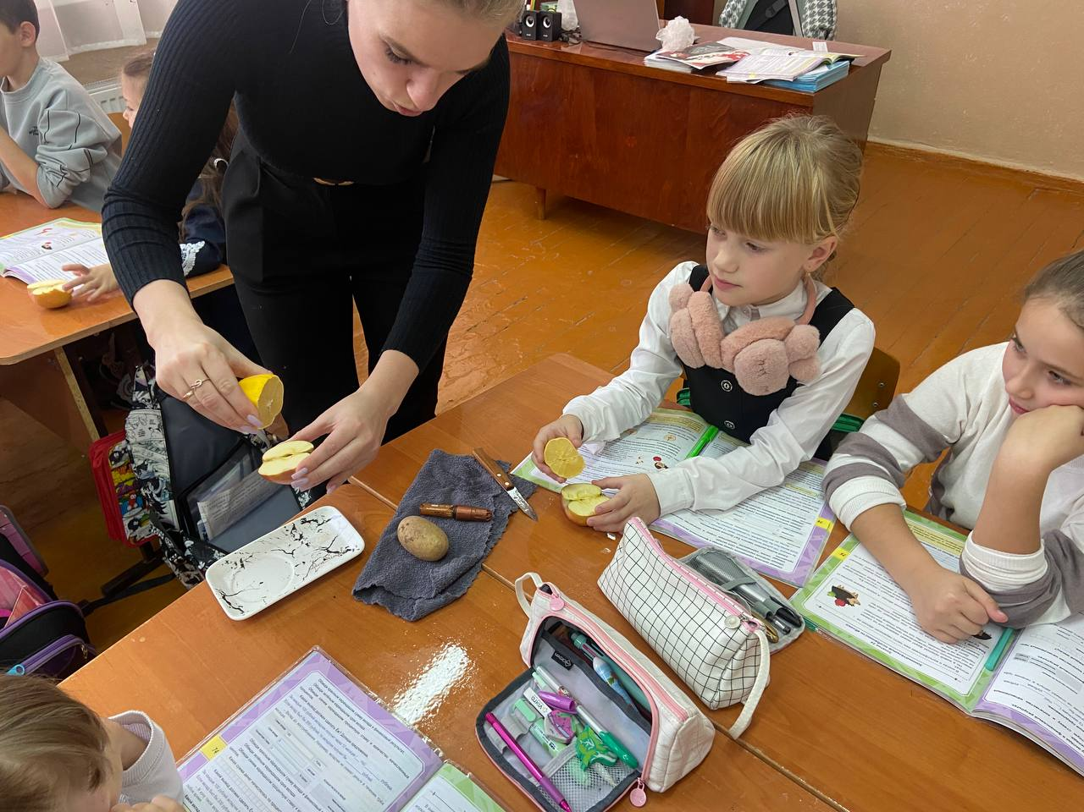

**ТЕКСТ. ИНТЕРЕСНЫЕ СВЕДЕНИЯ:**

«В книгах и мультфильмах ежи часто переносят яблоки на иголках. Но в живой природе

фрукт может закрепиться на спине животного только после гигиенических процедур- ежи катаются под дикими яблонями, чтобы сок кислых плодов уничтожил паразитов на коже.

**-О чем вы узнали из этого текста? Вот как интересно…**

**Вернёмся к нашему опыту. Посмотрите, что произошло с яблоками? (Ответы ребят).**

Яблоко без лимонного сока на срезе потемнело.

Яблоко с лимонным соком на срезе не потемнело. **А почему так произошло, как вы**

**думаете?** (Лимон защитил яблоко от потемнения).

**Давайте сравним со справкой учебника.**

**Справка:**«В яблоках содержится много железа. При разрезании яблока воздух и

железо соединяются, и яблоко темнеет . Лимонный сок покрыл яблоко защитной пленкой и не дал воздуху проникнуть к железу,поэтому яблоко осталось светлым».

**ФИЗМИНУТКА (Делаем зарядку вместе с ёжиком и белочкой).**

**Задание 2.**«Еж взял яблоко, но оно выпало из его лапок и покатилось к реке.

- **Утонет или не утонет?, -спросила белочка.-** А это мое яблоко. Оно побольше. И

белочка кинула его в воду». **А как вы думаете, ребята, утонут яблоки или нет?** Как вы думаете, зависит ли это от размера яблока? **Проверим?**

**ОПЫТ 2: «Опустите в емкость с водой два яблока разной величины. Что происходит?».**

Большое яблоко не тонет.

Яблоко поменьше тоже не тонет.

**Ребята, а почему так происходит? Посоветуйтесь в группе. (Ответы ребят). Прочитаем вывод в учебнике и сравним ваши ответы с выводами учебника.**

Справка: у яблока есть внутри воздух, который мешает ему утонуть. Эти фрукты менее

плотные, чем вода, поэтому они и не тонут.

**Задание 3.**«Еж повертел яблоко и сказал:

- Ты говорила, что в яблоке много железа. А магнит притягивает железо. Значит магнит

должен притянуть и яблоко». Проверим?  
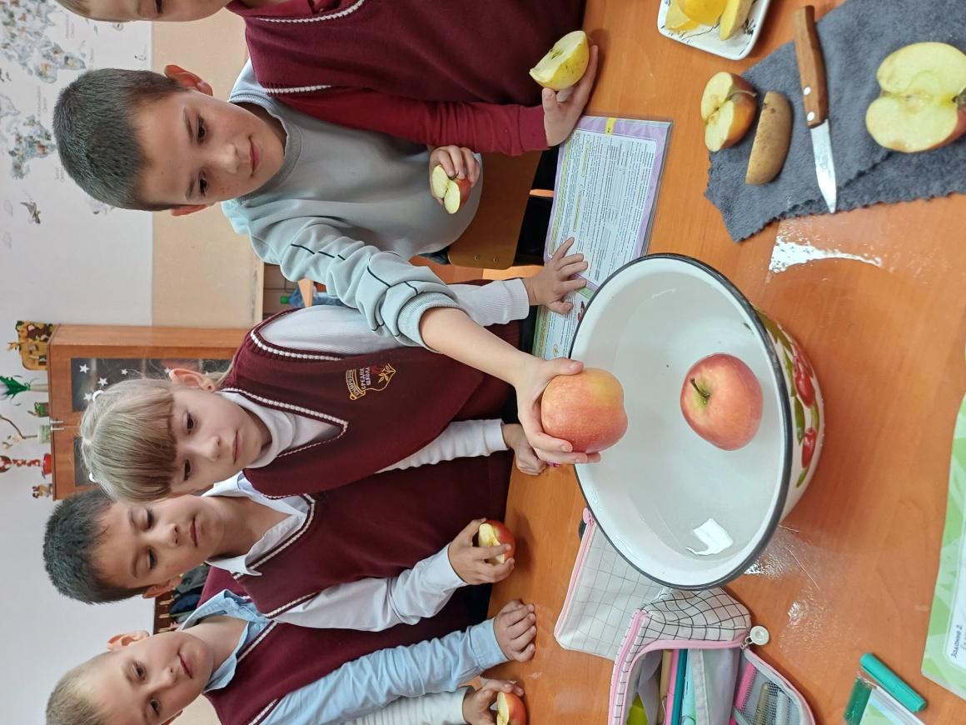

**ОПЫТ 3.**

1.Приготовьте два одинаковых яблока, длинную деревянную палочку, шнурок, маленький магнит.

2. Собери конструкцию (яблоки проткни деревянной палочкой).

3. Закрепи полученную конструкцию.

4. Сейчас конструкция неподвижна, яблоки находятся на одном уровне.

5.Поднеси магнит очень близко к яблоку, не касаясь его. Что происходит?

Выберите верный ответ:

яблоко притягивается к магниту, конструкция пришла в движение;

яблоко отталкивается от магнита, конструкция пришла в движение;

**Почему так происходит, как вы думаете? (Ответы ребят).**

(Причина в составе фрукта-наряду с железом в незначительном количестве в яблоке

содержится много влаги, являющейся диамагнитным (отталкивающим) веществом. Поэтому яблоко и отталкивается от магнита).

**Задание 4.**«Около дикой яблони ёж нашел зеленое яблоко и предложил его белочке

съесть.

-Это яблоко совсем невкусное, -сказала белочка. Оно кислое, потому что неспелое.

- А почему неспелые яблоки кислые? - спросил ёжик.

- Неспелые яблоки содержат много крахмала и не содержат сахара, ответила белочка.

**- Ребята, как белочка объяснила, почему неспелые яблоки кислые? (Ответы**

**ребят: в них много крахмала и нет сахара).**

**- Проверим? Сначала выясним, какой вкус имеет крахмал.**

**ОПЫТ4.**

**1)** Лизни крахмал- какой он на вкус:сладкий или несладкий? (Ответы ребят).

**А как узнать, что в продукте содержится крахмал? (Ответы ребят).**

**Совершенно верно. Есть ли в продукте крахмал, можно узнать при помощи йода.**

Если капнуть на продукт йодом, и продукт посинеет, значит в нём содержится крахмал. **Давайте проведём следующий опыт:**

2) приготовьте некрепкий раствор йода. Капните йодом на продукты: муку, крахмал,

кусок сырого картофеля, неспелое яблоко. Что происходит? (Ответы ребят).

**Вывод:** появившаяся синяя окраска доказывает, что во всех этих продуктах содержится

крахмал.

**Опыт:** повторим опыт со спелыми яблоками. Попробуем разные сорта. Что

произошло с яблоками? (Ответы ребят).

Спелое яблоко не синеет.**Почему так происходит? Ваши варианты ответов. (В**

**спелых яблоках нет крахмала). Прочитаем справку в тетради.**

**(Справка: созревание плодов –это химический процесс превращения крахмала в сахар).**

**Значит, крахмал содержится в неспелых яблоках, а в спелых он превращается в сахар.  
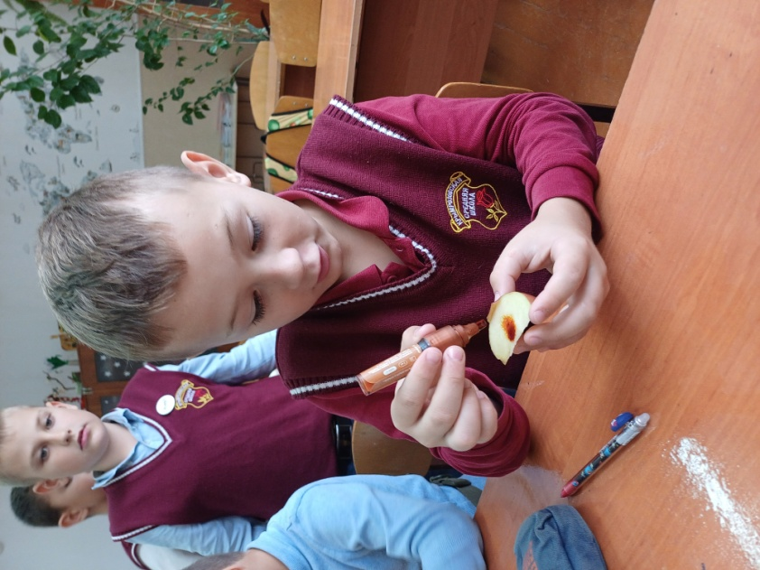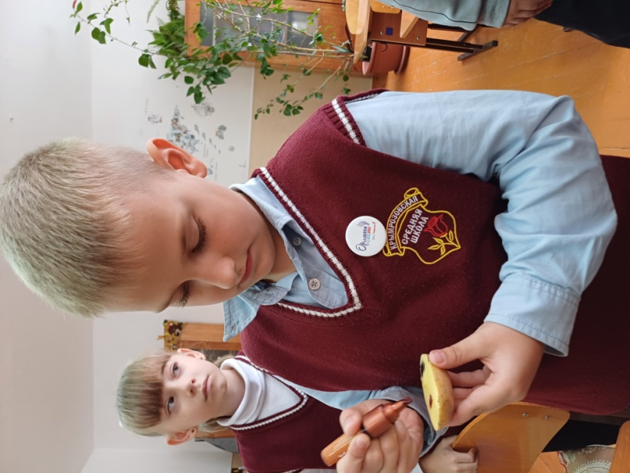**

**Задание 5:**

**Белочка подумала и говори**т:

-Все яблоки, и спелые,и неспелые имеют одну особенность. Разрежьте яблоко и увидите.

Что вы увидели? На срезе яблока можно увидеть семена.

**Семена яблок** – природный поставщик йода. Важный химический элемент отвечает за нервную деятельность, участвует в обменных процессах. Нехватка йода в организме сказывается на настроении и самочувствии.

Ребята, давайте поблагодарим белочку за интересный рассказ про яблоко.

1. **Подведение итогов.Закрепление изученного**.

Вернёмся к таблице и к нашим предположениям- гипотезам «Верите ли вы ...». Заполните последний столбик.Какие ваши предположения оказались верными?

**Что интересного и занимательного вы узнали о яблоке?**

Опыт1: в яблоках содержится много железа. При разрезании яблока воздух и железо соединяются, и яблоко темнеет.

Опыт 2: у яблока есть внутри воздух, который мешает ему утонуть. Эти фрукты менее плотные, чем вода.

Опыт 3: яблоко не магнитится- т.к. в яблоке содержится много влаги, являющейся диамагнитным (отталкивающим) веществом.

Опыт 4: крахмал содержится в неспелых яблоках, а в спелых он превращается в сахар.

Опыт 5: во всех яблоках есть семена.

1. **Рефлексия.**

- Вам понравилось работать учёными? Ребята, а почему у нас сегодня всё так отлично

получилось? Потому что работали сообща и дружно. Потому что, мы с вами одна большая классная семья, мы друзья. Давайте под песню о важности дружбы «Если с другом вышел в путь», угостим наших белочку и ёжика яблоками. Расположите зелёное яблоко около ёжика, если вам понравилось быть исследователем, жёлтое – не очень, красное – мне было неинтересно на занятии. Наше занятие подходит к концу.Спасибо ребята за проведенные опыты.

Приложение1

**Задание 1.**

ОПЫТ. Прочитайте инструкцию и выполните задание.

1) Разрежь яблоко пополам и положи его срезом вверх.

2) Выдави немного лимонного сока на одну из половинок.

3) Подожди немного.

4) Что произошло?

Дополни вывод: А) Яблоко без лимонного сока на срезе_____________

Б) яблоко с лимонным соком на срезе _____________

**Задание 2.**

ОПЫТ: опусти в емкость с водой два яблока разной величины. Что происходит?

Большое яблоко_________________________

Яблоко поменьше ________________________

**Задание 3.**

ОПЫТ.

1.Приготовь два одинаковых яблока, длинную деревянную палочку, шнурок, маленький магнит(неодимовый).

2. Собери конструкцию (яблоки проткни деревянной палочкой).

3. Закрепи полученную конструкцию.

4. Сейчас конструкция неподвижна, яблоки находятся на одном уровне.

5.Поднеси неодимовыймагнит очень близко к яблоку, не касаясь его. Что происходит? Выбери нужное:

Яблоко притягивается к магниту, конструкция пришла в движение- ….

Яблоко отталкивается от магнита, конструкция пришла в движение-…..

**Задание 4.**

ОПЫТ:

1) лизни крахмал- подчеркни: сладкий или несладкий

2) приготовь некрепкий раствор йода. Капни йодом на продукты: мука, крахмал, кусок сырого картофеля, неспелое яблоко. Напиши что происходит?

|  |  |  |  |
| --- | --- | --- | --- |
| мука | крахмал | картофель | Неспелое яблоко |
|  |  |  |  |

Вывод: Появившаяся____________ окраска доказывает, что во всех этих продуктах содержится крахмал.

Опыт: повтори опыт со спелыми яблоками. Можно пробовать разные сорта.

|  |  |  |  |
| --- | --- | --- | --- |
| Яблоко1 | Яблоко2 | Яблоко3 | Яблоко4 |
|  |  |  |  |

ДОПИШИ полученный результат. Спелое яблоко____________(содержит или не содержит крахмал).

